Консультация для родителей

«ДОМАШНЯЯ ИГРОТЕКА ДЛЯ ДЕТЕЙ И РОДИТЕЛЕЙ»
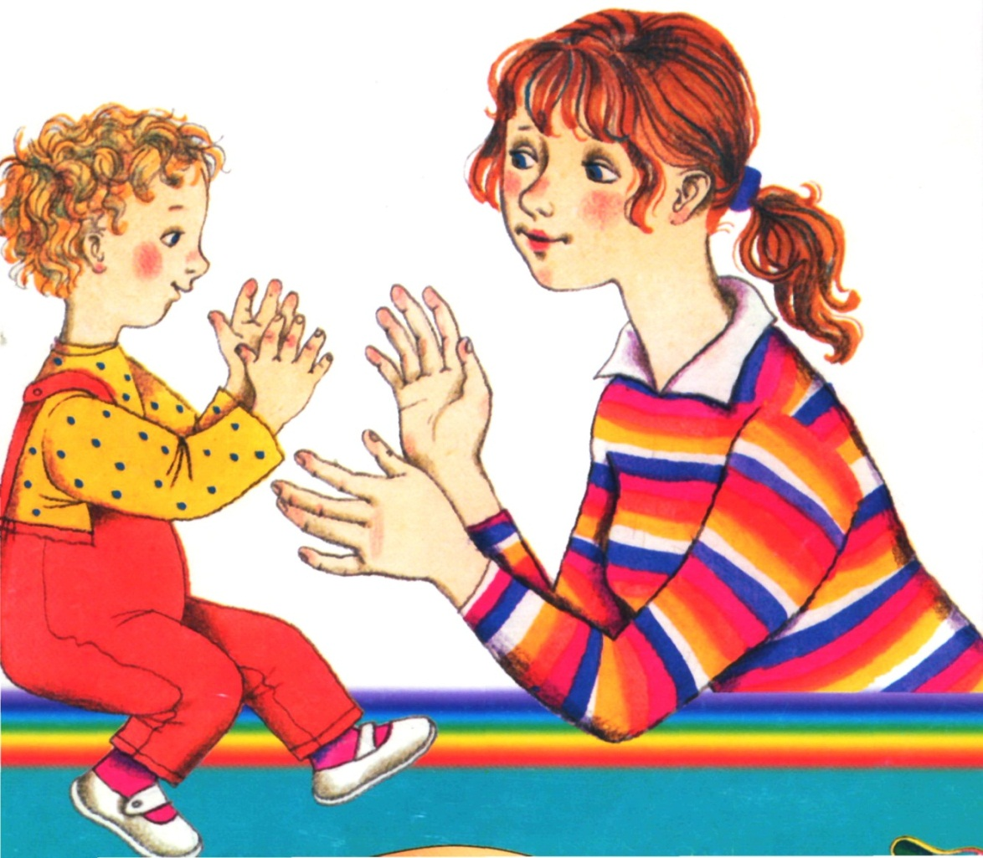

Уважаемые родители!
У вас растёт ребёнок, и вы, конечно, стараетесь пристально следить за его развитием, радуетесь его успехам, огорчаетесь неудачам. Вам хочется, чтобы ваш малыш вырос не только здоровым, но и умел в полном объёме производить умственные действия, а основой их являются нервно-психические процессы: внимание, память, восприятие, мышление, воображение, речь. В этом вам помогут совместные игры, так как в дошкольном возрасте игра – это ведущий вид деятельности.

Для ребёнка нет лучшего времяпровождения, чем игра с родителями.
Малышам важно наше внимание, а мы в свою очередь думаем о том, как провести это бесценное время с ребёнком не просто интересно, но и полезно для крохи.
На вопрос ребёнку: «Хочешь поиграть?» непременным ответом станет радостный возглас и блеск в глазах. Игра для ребёнка – это самый любимый вид деятельности. Особенно, если участником её становятся близкие люди, родители. В игре с ними у ребёнка возникает чувство близости, защищённости, доверия.
Для того чтобы малыш умел играть, и игра его своевременно усложнялась, необходимо создавать все условия для игры детей. Прежде всего, должен быть организован правильный режим дня с тем, чтобы все физиологические потребности ребенка были полностью удовлетворены, чтобы он хорошо и вовремя выспался, был накормлен, соответствующим образом одет и к моменту бодрствования был спокойным и жизнерадостным.
Игра - универсальный способ воспитания и обучения ребенка. Если вы хотите развивать его способности, научить его думать, понимать речь взрослых, фантазировать, обращаться с различными предметами – играйте с ними как можно чаще. А как часто мы, взрослые не понимаем важности этой деятельности, как часто нам не хватает времени поиграть со своим малышом. А ведь игра в двойне интересней, когда ребенок чувствует поддержку и заинтересованность самых родных любимых людей - родителей!
Значение игры в развитии детей раннего возраста
Если ребёнку дать игрушки или какие-либо другие предметы, попросить его найти занятие, он обязательно его найдёт. Возможно ему будет даже весело. Игра – сложное явление, такое себе развлечение с пользой. Являясь, по сути, дидактическим единственным инструментом в руках взрослого (родителя или воспитателя), игра всесторонне развивает ребёнка в раннем детстве.

Подвижные игры для малышей
У детей в раннем возрасте жизнь – это бесконечное движение. И оно вовсе не бесцельное, как кажется некоторым взрослым. Подвижные игры позволяют ребёнку раскрыть собственные возможности самостоятельности, ловкости, смелости. Малыш с готовностью всегда поиграет в предложенные вами игры.
Прятки
В этом виде игр формируются умения свободно ориентироваться в ближайшем окружении. Игры способствуют развитию зрительного и слухового восприятия.
- На глазах малыша мама присаживается за кресло или прячет игрушку.
- Прячет игрушку за прозрачный барьер.
- Медленно бежит. Звенит в колокольчик, спрятавшись за стол, продолжает звенеть им.
- Вместе отыскивает звенящий будильник под салфеткой на диване.
Шажок, ещё шажок
Игры, развивающие координацию движений, совершенствующие ходьбу, развивающие умение действовать по слову и показу взрослого, по его сигналу.
«Большие и маленькие»
Эта игра может стать любимой и дома и на прогулке. Её суть – в смене ритма ходьбы: читая первые три строчки, вы с малышом стараетесь шагать большими шагами, на следующих трёх строчках переходите на семенящий шаг.
Большие ноги
Шагали по дороге:
Топ! Топ! Топ!
Маленькие ножки
Бежали по дорожке:
Топ-топ-топ-топ-топ!
«Паровоз»
Тренируем умение менять направление, прекращать действие по слову и сигналу взрослого.
Малыш – паровоз. Мама и любимая мягкая игрушка – вагончики. Мама удерживает в руках игрушку, сзади поддерживает малыша за предплечья и энергично двигает его руками.
Чух-чух
Чух-чух,
Мчится поезд во весь дух.
Малыш-паровоз, ведомый мамой, поворачивает то в одну, то в другую сторону. Как гудит паровоз? «Ту-ту-ту!» «Стоп!» - командует мама, и поезд останавливается. Привезли игрушку, посадил на коврик, и поехал поезд опять.
«Воробушки и автомобиль»
В этой игре учимся действовать согласно развитию сюжета, двигаться самостоятельно в разных направлениях.
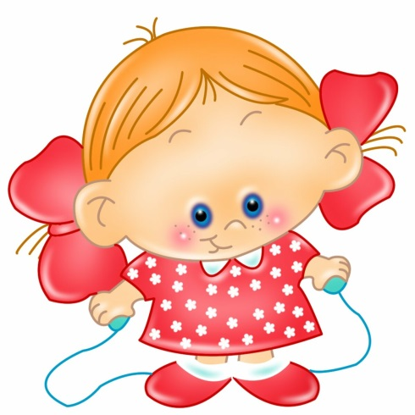
Игры с предметами
ДОГОНИ МЯЧ
Взрослый бросает мяч, ребенок бежит за ним, берет в руки и несет взрослому. Затем взрослый опять бросает мяч, но уже в другом направлении. Ребенок бежит за мячом.
ПОПРЫГАЙ КАК МЯЧИК
Взрослый показывает ребенку, как прыгает мяч при ударе о землю. Затем предлагает малышу попрыгать вместе с мячом.
ПРОКАТИ МЯЧИК С ГОРКИ И ДОГОНИ ЕГО
Ребенок скатывает мяч с небольшой горки и быстро бежит за ним вдогонку.
МАШИНА
Ребенок держит обруч как руль (параллельно полу) и, поворачивая влево и вправо, бегает с ним по всей площадке.
ДОСТАНЬ ШАРИК
Взрослый держит воздушный шар на высоте поднятых рук ребенка, затем выше на 5-10см, ребенок пытается достать шарик, подпрыгивает.
УПРАЖНЕНИЯ С МЯЧОМ
Ребенок бросает мяч вверх и вдаль, бежит за мячом; скатывает мяч с горки и бежит за ним; ударяет ногой; прокатывает мяч по полу (резко и с силой) между ног назад и бежит за мячом; перебрасывает через голову назад; прыгает на двух ногах с зажатыми между ними мячом; отбивает от пола ( без ловли), перебрасывает мяч через натянутую веревку.
УПРАЖНЕНИЯ С ОБРУЧЕМ
Катает обруч вперед и бежит за ним; скатывает с горки и бежит за ним; прыгает из обруча в обруч ( 3-4 обруча); бежит по дорожке, составленной из обручей.
УПРАЖНЕНИЯ СО СКАКАЛКОЙ
Прыгает через скакалку , положенную на пол; бежит вдоль скакалки, расположенной на полу, по дорожке между двумя скакалками.

Знакомим детей с цветом»
Родителей часто интересует вопрос: как познакомить ребенка с цветом. Взрослым надо знать, что малышу всегда легче строить умозаключения на основе собственного опыта.
Рекомендации для родителей:
1.На первом этапе обучения производится сличение цветов: «найди такую же, одинаковую». Играя, Вы все-таки называете цвет, но ребенок еще реагирует на зрительное соотнесение предметов.
2.После того, как ребенок научился сличать цвета, будем учить ребенка находить цвет по слову, определяющему цвет («Покажи красную бабочку»).
3.На третьем этапе можно задавать ребенку вопросы, в ответах на которые ребенку надо будет назвать цвет, определяющий предмет: «Какого цвета мы подберем ключик? А эта машинка какого цвета?»
Считается, что ребенок к 3 годам должен знать 3-4 цвета.
Предлагаем вашему внимаю игры, которые помогают познакомить детей с цветом:
Цель: формирование цветовосприятия и цветоразличения у детей раннего дошкольного возраста.
Задачи: учить детей различать основные цвета, развивать внимание, логическое мышление, память, мелкую моторику.
Дидактическая игра «Спрячь мышку»
Из цветного картона надо вырезать несколько домиков, из белой бумаги вырезать полуовал (это будет вход в домик), наклеить его на домик, нарисовать мышку. Так же вырезать цветные полуовалы, для того, чтобы закрыть вход в домик.
Игровое задание:
Ребенку необходимо спрятать мышку от кошки, закрыв вход полуовалом такого же цвета, что и домик.
Дидактическая игра «Собери капельки»
Для этой игры надо вырезать из картона разноцветные капельки и контуры стаканчиков. Можно использовать разноцветные одноразовые стаканчики соответствующего капелькам цвета.
Игровое задание:
Ребенку предлагается собрать капельки в стаканчик такого же цвета.
Дидактическая игра «Цветные автомобили»
Из цветного картона вырезать разноцветные грузовички. Так же вырезать различные разноцветные предметы для перевозки (мячи, грибочки, кружочки, квадраты и т.п.).
Игровое задание:
Ребенка просят подобрать предметы такого же цвета, что и машина и перевезти их в магазин. По желанию можно сделать из цветного картона или кубиков магазин (домик), куда будут перевозиться предметы.
- Существует еще много различных моментов, помогающих познакомить ребенка с цветом:
во время совместных игр называйте не только предмет, с которым вы играете (например, мяч), но и цвет игрушки (это мяч красного цвета).
- Во время одевания ребенка, называйте цвет одежды: «Это платье синего цвета, носочки желтого цвета».
Игры на развитие дыхания, мелкой моторики рук
Дыхательные упражнения
Взрослый:
- Дал сигнал наш паровоз,
Далеко он нас повёз.
(дуем в свисток)
А в стакане буря будет,
Если дружно мы подуем
(коктейльные палочки, стаканы с водой).
- Тучки солнышко закрыли,
дует, дует ветерок,
Здравствуй, солнышко, дружок.
- Божья коровка на листочек села,
села посидела
И дальше полетела
(поддувашки) .
Слуховое внимание.
- Ну-ка, глазки закрывай,
Что звучало, отгадай?
(бубен, барабан, погремушка)
- Колокольчики звенят,
Где же, где же, угадай?
(колокольчик)
Мелкая моторика рук.
- Наши ручки хороши,
Хлопать будем от души
(хлопают все в ладоши).
- Белка в гости приходила
Шишки деткам приносила
(массаж ладошек шишками).
- В гости ёжик пришёл,
Здесь иголки нашёл.
Разноцветные колючки,
Ёжику прикрепят ручки
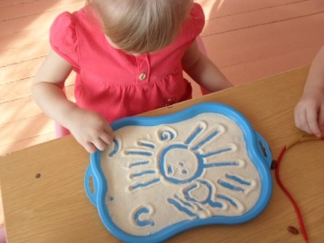
(коктейльные палочки)
- Мы на манке порисуем:
Солнце, травка, ручеёк.
И всё, что выдумать ты смог
(рисование на подносе с манкой).
- Сейчас в бассейне поныряем,
Руки наши разминаем,
Что там спряталось на дне –
Интересно тебе и мне
(сухой бассейн с маленькими игрушками на дне).
- Любят руки рисовать, в краску пальчики
макать:
Петушку по зёрнышку нарисуем жёлтому,
Мышке дорожку, убегать от кошки
(гуашь, листы бумаги, салфетки).
Игры на кухне
Не секрет, что значительную часть времени мамы проводят на кухне. Кухня может стать – отличной школой, где ребёнок приобретает полезные навыки, знания. Конечно, требуются особые меры предосторожности, чтобы защитить ребёнка от ожогов, порезов, ударов током и т.д. Но если это предусмотреть, то получите ещё один шанс приятно и с пользой провести время.
Дети с плохо развитой ручной моторикой неловко держат ложку, карандаш, не могут застегивать пуговицы и т.д. Это влияет на самооценку и эмоциональное благополучие ребёнка. Для занятий по формированию правильно скоординированных движений рук можно дать следующие рекомендации.
Скорлупа от варёных яиц послужит прекрасным материалом для детских аппликаций. Раскрошите её на кусочки, которые ребёнок может легко брать пальцами. Нанесите на картон тонким слоем пластилин в виде любого рисунка и выложите сверху скорлупу.
Увлекательными могут быть и игры с тестом. Тесто для этого нужно не обычное, а солёное – после высыхания оно делается очень твёрдым. Рецепт приготовления теста очень прост: 2 стакана муки, 1 стакан мелкой соли, 1 стакан воды, 2 ст. ложки растительного масла, всё смешать. Так же можно подкрасить тесто пищевым красителем. И лепите в своё удовольствие!
Ваш ребёнок может испытать свои творческие способности на картофельном пюре или любой каше с помощью оформления из: томатов. огурцов, моркови, зелени и т.д. Используя фрукты и овощи, можно научить ребёнка узнавать и различать предметы на ощупь и по вкусу. Особой любовью пользуется шутливая игра « закрой глаза – открой рот». Пусть ребёнок с закрытыми глазами определит, что Вы ему предложили: кусочек яблока, банана, лимона, огурца и т.д. Можно так же поменяться ролями, и уж если Вы ошибётесь, бурный восторг гарантирован!

Игры, представленные выше – лишь малая часть того, чем могут заняться родители с ребёнком, организуя его досуг и одновременно развивая основные навыки малыша.
Применяя на практике ту или иную игру, необходимо помнить, что каждый ребёнок – личность неповторимая, и то, что нравится одному малышу, у другого может вызвать негативные эмоции.
А родители, как никто другой, знают своего ребёнка и подбор игр должен быть соответствующим уровню развития малыша, с учётом его особенностей и преобладающих интересов.
Играйте с ребенком, дарите ему свою любовь и внимание, не упустите момент - ведь дети растут быстро!

